Рекомендации учащимся по предупреждению зависимости от курения:
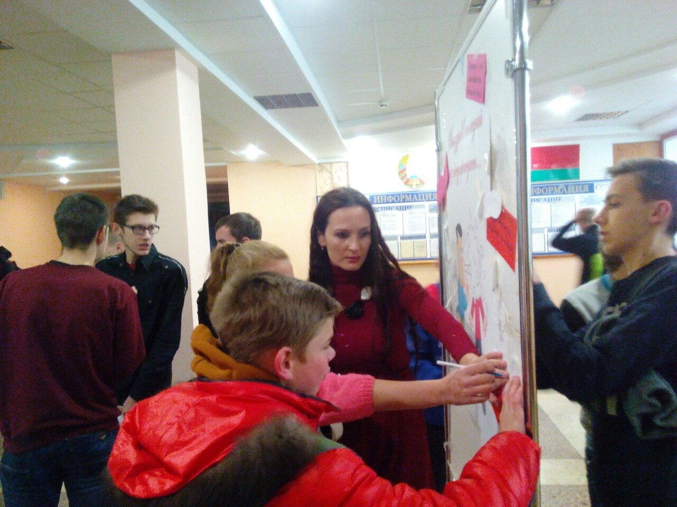
- При появлении желания закурить постарайтесь занять себя чем-нибудь, например, позвоните кому-нибудь по телефону, пройдитесь по коридору и т. д. Чаще посещайте театры, кино, музеи, т. е. места, где курить запрещено. Постарайтесь заменить сигарету легкими физическими упражнениями, короткими прогулками до и после работы.
- Если Вы привыкли держать сигарету и не знаете, куда деть руки, займите их ручкой, карандашом.
- Если Вы привыкли держать что-нибудь во рту – держите зубочистку, несладкую жевательную резинку или мятные конфеты.
- Чувствуете, что начинаете сдаваться – зажгите спичку и медленно погасите, сомните ее в пепельнице, как будто это сигарета.
- Когда желание закурить сигареты становится нестерпимым, попробуйте сжимать кистевой эспандер (желательно, резиновый, круглый) то правой рукой, то левой, то обеими вместе. Несколько минут достаточно, чтобы справиться с собой. Если желание закурить появится опять, тогда вновь следует обратиться к спасительному эспандеру.
- Эффективны и дыхательные упражнения: несколько раз быстро вдохните и выдохните, а затем глубоко вдохните и задержите дыхание на некоторое время. Дыхательные упражнения хорошо вентилируют легкие и устраняют появляющуюся тягу к курению.

Педагог-психолог ГГПТК машиностроения
Крятова Ольга Николаевна

